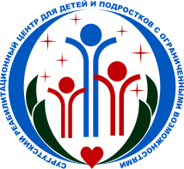
Департамент социального развития
Ханты-Мансийского автономного округа – Югры

Бюджетное учреждение Ханты-Мансийского автономного округа – Югры
«Сургутский реабилитационный центр для детей и подростков с ограниченными возможностями»

Памятка для родителей «Здоровый образ жизни: правильное питание и отказ от вредных привычек»

Подобно тому, как бывает

болезнь тела, бывает также

болезнь образа жизни.
Демокрит

В январе 2019 года стартовал национальный проект «Демография», который состоит из пяти Федеральных проектов.
В рамках Федерального проекта «Укрепление общественного здоровья» объединены меры, направленные на формирование системы мотивации граждан к ведению здорового образа жизни, включая здоровое питание, защиту от табачного дыма, снижение потребления алкоголя.
Федеральный проект предусматривает мероприятия, запланированные ранее приоритетным проектом «Формирование здорового образа жизни», включая преемственность финансового обеспечения этих мероприятий.
Успешная реализация проекта повлияет на достижение целей национального проекта по увеличению ожидаемой продолжительности здоровой жизни, увеличению числа граждан, ведущих здоровый образ жизни и числа граждан, систематически занимающихся физической культурой и спортом.
Разберем составляющие здорового образа жизни: правильное питание и отказ от вредных привычек.

ЗОЖ и правильное питание
ЗОЖ и правильное питание – это одно целое. Человек, выбравший для себя здоровый образ жизни, обязательно задумывается на тему правильного питания. Ведь то, что мы едим, сильно влияет на состояние нашего организма, настроение, работоспособность. Пища – это важнейший элемент, без которого невозможно существование живого организма. Поэтому, заботясь о своём здоровье, обязательно нужно подумать о выборе правильной пищи и соблюдении ряда правил здорового питания. Потому что невозможно представить одно без другого.
Правильное питание для здорового образа жизни не просто важно, это – основа! Организм получает силы, насыщается необходимыми элементами для развития и поддержания здоровья из тех продуктов питания, которые человек употребляет в течение всей своей жизни. И нельзя утром съесть полезную гречку, а вечером наесться фастфуда и сказать, что вы придерживаетесь здорового образа жизни. Диеты, временные отказы от вредных продуктов или редкое, периодическое употребление полезной натуральной пищи – это всё не имеет никакого отношения к здоровому образу жизни.
Здоровый образ жизни предполагает чёткое соблюдение правил питания и применение только полезного рациона. Вы думаете это сложно? Ничего подобного! Человек, приучивший свой организм к правильному питанию, не принимает даже запах некачественной еды. Испробовав полезный рацион и привыкнув питаться правильно, вы по доброй воле не захотите вернуться к беспорядочному несбалансированному типу питания. Поэтому всё в ваших силах и зависит лишь только от желания.
Сохранить молодость, красоту и здоровье можно только одним способом! Нужно выбрать для себя путь здорового образа жизни. Иначе просто ничего не получится.
Начните со здорового питания. Пусть правильное питание станет образом жизни и соответствует вашему образу мыслей. Тогда не придётся искать докторов, которые смогут исправить то, что вы наедали годами. Ведь плохая пища вредит не всегда сразу. Она оказывает пролонгированное действие на наш организм. Поедая тоннами неизвестно что в течение всей жизни, многие потом ищут способ избавиться в одночасье от последствий такого беспорядочного питания. А это чаще всего бессмысленно. Потому что правильное питание для здоровой жизни является обязательным условием!
Как заставить себя питаться правильно?
Правильное питание – это не наказание и не лишения! Если вы научитесь составлять свой рацион с учётом необходимого баланса витаминов, микроэлементов и биоактивных веществ, вы не станете ощущать чувства голода в течение дня, не будете задумываться об излишествах и не почувствуете какого-то дискомфорта.
Здоровое питание – это не диета. Вы просто убираете лишнее и выбираете лучшее навсегда! Есть нужно всё то, что действительно нужно вашему организму и не стоит разменивать своё здоровье ради сиюминутного удовольствия от какой-то вредной пищи.
Правильное питание – это осознанный подход к составлению рациона и принятию пищи. Когда вы поймёте, что полезно, что вредно и почему всё именно так, вы перестанете тянуться к «запретной» пище. Ведь нельзя ощутить удовольствие, насыщая себя источником быстрых углеводов, от которых лишние килограммы на талии; канцерогенов, провоцирующих онкозаболевания; жиров, от которых часто возникает панкреатит и гепатит и т.д.
Правильное питание – это не миф, а реальность! Человек является существом разумным. Он может определить, что плохо, а что хорошо для его здоровья и сознательно отказаться от вредного, а выбрать для своего рациона полезное.
Здоровое питание может стать хорошей привычкой! Ведь привычка – великая вещь, которая оказывает огромное влияние на нашу жизнь.
Правильное питание – это то, к чему нужно прийти осознанно. Здоровое питание – это то, что даёт прочную базу для здорового образа жизни, а значит, улучшает самочувствие, стабилизирует жизненную энергию, создаёт позитивный фон настроения.

Правила здорового питания
- Алкоголь в любых количествах вреден, поэтому не должен становиться дополнением к трапезе никогда и ни в каком количестве!
- Нельзя переедать. Пища должна насыщать, а набивать желудок до распёртого ощущения – это не просто вредно, а даже небезопасно.
- Есть надо только когда организм чувствует потребность в пище. Не надо кушать ради забавы, чтобы «убить» время или за компанию. Развлекаться следует иными способами, но никак не употреблением пищи.
- Употреблять пищу нужно комнатной температуры. Не ешьте слишком холодное или горячее. Это вредно для пищеварительного тракта и мешает ощутить подлинный вкус продуктов.
- Не грейте пищу в микроволновой печи. Это совсем не полезно, а даже вредно. Готовьте еду только с применением естественных источников тепла, холода.
- Выбирайте продукты натурального растительного происхождения. Не надо есть продукцию, созданную при помощи химической обработки, генной инженерии и т.д.
- Готовьте пищу в хорошем настроении. Весь негатив передаётся пище. Злоба, печаль, тоска не делают продукты полезными и не придают хороший вкус еде, зато несут отрицательный заряд организму.
- Следите за тем, чтобы все элементы еды, потребляемые за раз, сочетались. Не стоит смешивать много разных компонентов. Это сбивает организм с ровного спокойного ритма переваривания продуктов.
- Приём пищи должен осуществляться в спокойной соответствующей обстановке. Не ешьте в шуме и суете. Это не принесёт пользы и комфорта.
- Соблюдайте режим питания. Хаотичные приёмы пищи в разное время дестабилизируют нормальный фон в организме. В результате могут появиться «сюрпризы», являющиеся плодом беспорядочной еды.
- Физические нагрузки должны осуществляться за 45–60 минут до принятия пищи и через 30 минут после еды. Можно чуть позже, но раньше не стоит.
- Ешьте только то, что нравится. Если какой-то продукт показался несвежим, невкусным или не соответствует представлениям о ваших предпочтениях, откажитесь от него. Возьмите то, что сейчас нравится и хочется съесть. Конечно, это должен быть полезный натуральный продукт.
- Насыщайте свой рацион свежими продуктами, не прошедшими термическую обработку. Если вы сегодня ели кашу, дополните её свежими фруктами или смузи из свежих овощей. Организму очень нужны пищевые волокна и клетчатка. Всё это содержится только в свежей растительной пище.
- Пейте только чистые натуральные напитки. Откажитесь от консервированных компотов и соков. Не пейте лимонадов. Не стоит пить чай, кофе. Свежий фреш, чистая вода, чай на травах, смузи из свежих плодов – это то, что принесёт пользу и не окажет вредного влияния на организм.
- Ешьте спокойно, тщательно пережёвывайте каждый кусочек. Не запивайте еду большим количеством воды. Пейте размеренными глотками. Наслаждайтесь трапезой.
- Потребляйте пищу только в приятной для себя компании или в одиночку.
Всё это обязательно стоит учесть, становясь на путь здорового образа жизни и соблюдая принципы правильного питания.

Правильное питание это главный принцип здорового образа жизни!

Отказ от вредных привычек
Вредные привычки являются одной из самых больших проблем современного общества. Курение и злоупотребление алкоголем являются самыми опасными вредными привычками и приносят огромнейший вред не только лицам, страдающим этими привычками-заболеваниями, но и окружающих их людям и всему обществу в целом.
КУРЕНИЕ – одна из самых распространенных вредных привычек. Специалисты все чаще относят эту привычку к наркомании. Курильщики вдыхают в легкие продукты горения и насыщают организм целым набором ядовитых веществ. Кроме этого все эти ядовитые вещества вдыхают окружающие курильщика люди и очень часто это еще и дети.
АЛКОГОЛИЗМ - давно уже вышел из понятия вредная привычка, алкоголизм – это болезнь. При алкоголизме нарушается работа не только организма человека, но и происходят психологические процессы, ведущие к необратимой деградации личности. Лечение алкоголизма требует участия врачей различных специализаций, в том числе и психологов.
Влияние вредных привычек на здоровье человека
Очень часто люди, страдающие вредными привычками, не знают о влиянии этих привычек на здоровье или же не осознают всю опасность, которую таят в себе алкоголь и табак.
Влияние курения на здоровье человека:
- Портится структура ногтей и волос, меняется цвет кожи.
- Желтеют и слабеют зубы, появляется неприятный запах изо рта.
- Сосуды курильщика становятся хрупкими и неэластичными.
- Табакокурение способствует гниению органов желудочно-кишечного тракта.
- Повышается риск возникновения язвы желудка.
- Нарушается кислородный обмен в организме и как следствие затрудняется очистка крови.
- Никотин способствует повышению давления.
- Увеличивается вероятность возникновения инсультов, инфарктов, стенокардии и других заболеваний сердечно-сосудистой системы.
- Нарушается защита дыхательных путей, в результате чего курильщики более подвержены заболеваниям горла, бронхов и легких, а так же тяжелее переносят данные заболевания.
- Курение способствует развитию онкологических заболеваний.
- Курение беременных женщин очень негативно сказывается на здоровье ребенка. Очень часто такие дети отстают в развитии и чаще болеют.
Влияние алкоголя на здоровье человека.
В России ежегодно от алкоголя гибнет около 700 тысяч человек. Это население одного крупного города. Это страшная статистика. Алкоголизм поражает людей из всех социальных слоев населения вне зависимости от пола, возраста, образования и материального положения. Более всего риску алкогольной зависимости подвержены женщины и несовершеннолетние.
- Разрушается иммунная система организма.
- Нарушается деятельность печени, которая несет в организме главную очистительную функцию.
- Нарушается работа органов пищеварения, что приводит к тяжелым заболеваниям пищевода, желудка, поджелудочной железы.
- Нарушается регуляция уровня сахара в крови.
- Алкоголь неминуемо приводит к заболеваниям сердечно сосудистой системы, т.к. алкоголь разрушает эритроциты (клетки крови), которые перестают правильно выполнять свои функции.
- Употребление алкоголя в период беременности ведет к тяжелейшим последствиям для ребенка, а так же пагубно влияет на все следующие поколения.
- Алкоголь сокращает жизнь человека на 10-15 лет
- Алкоголь нарушает работу нервной системы и приводит к потере памяти и внимания, проблемам умственного развития, мышления, психики и очень часто к полной деградации личности.
- Главный «удар» алкогольных напитков приходится на головной мозг. Алкоголь приводит к разрушению коры головного мозга и отмиранию целых его участков.
Профилактика вредных привычек
Бороться с вредными привычками нелегко, ведь борьба с самим собой – дело сложное. Если вы осознали, что табак и алкоголь вредят вашей жизни и жизни окружающих людей, то приложите все усилия чтобы справиться с этой пагубной зависимостью. Читайте литературу, смотрите передачи, обращайтесь к специалистам и вы обязательно найдете метод и справитесь с этой задачей.
Профилактика вредных привычек среди детей и подростков
Искоренить вредные привычки взрослых сложнее, чем привычки подростков. Подростки легче воспринимают и усваивают информацию. Поэтому родителям не стоит отчаиваться, если их ребенок стал зависимым от вредных привычек. Конечно, лучше такие ситуации предупредить и снизить вероятность возникновения к минимуму, путем бесед на тему опасности вредных привычек, приобщению к физической культуре и спорту, развитию творческих способностей и так далее.
Курение и употребление алкоголя – это зло для каждого отдельного человека и для всего общества. Отказываясь от вредных привычек, вы делаете выбор в пользу здоровья, счастья и долголетия!
Будьте здоровы!

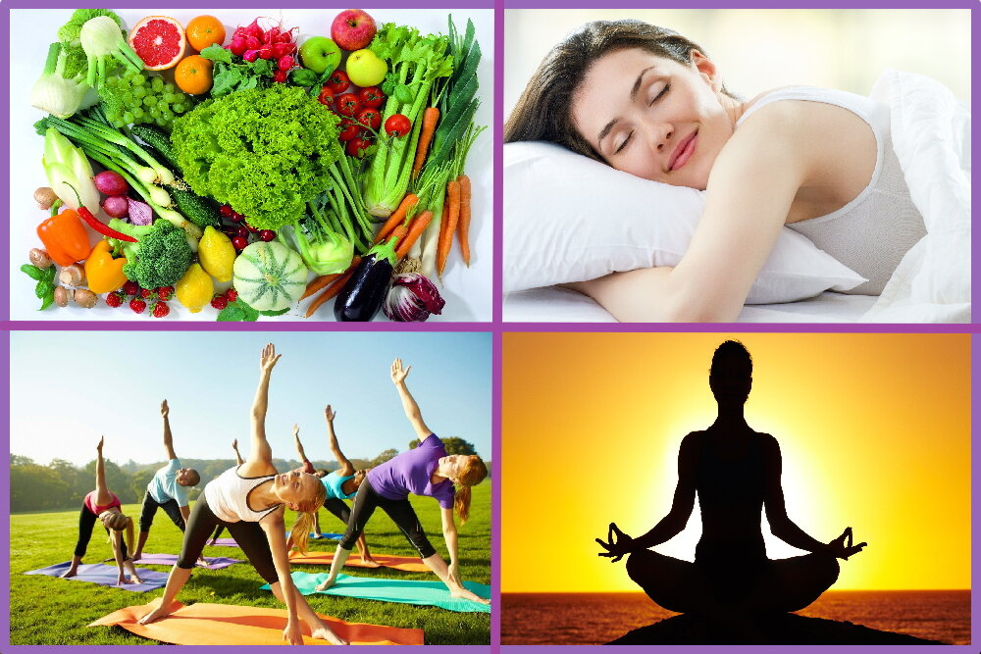

Подготовила: заведующий социально-медицинским отделением
О.А. Арапова

